五思研究生招生管理系统
用户手册

山东五思信息科技有限公司
2021年1月
目 录
1 博士初试 1
1.1 博士初试-申请考核 1
1.1.1 考生报名 1

博士初试

博士初试-申请考核

考生报名
报名网址：http://gms.sdau.edu.cn/pas/。

考生注册
在【考生登录】-【考生注册】功能完成考生注册。
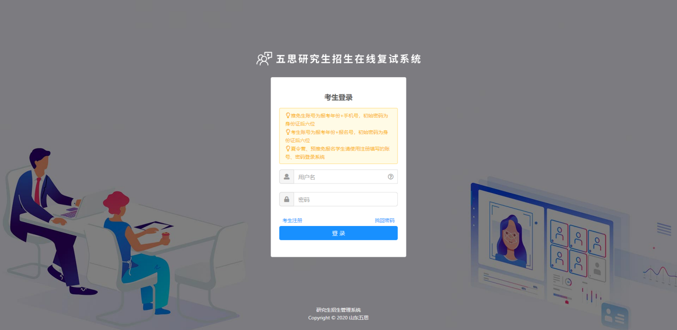
考生注册
点击【考生注册】，自主完成个人信息的填写。
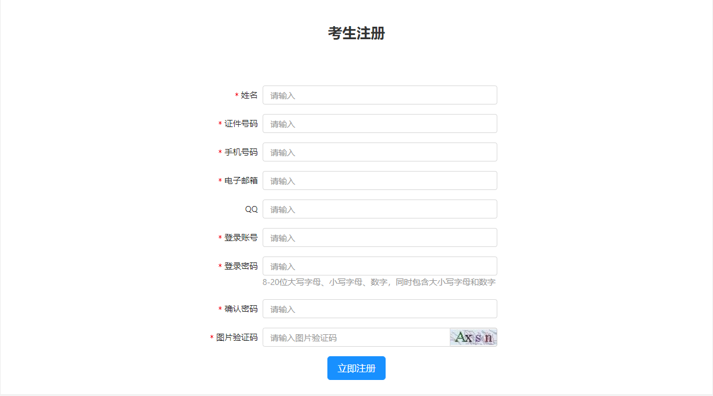
考生注册

申请考核报名
- 考生登录系统时使用完成注册的账号。
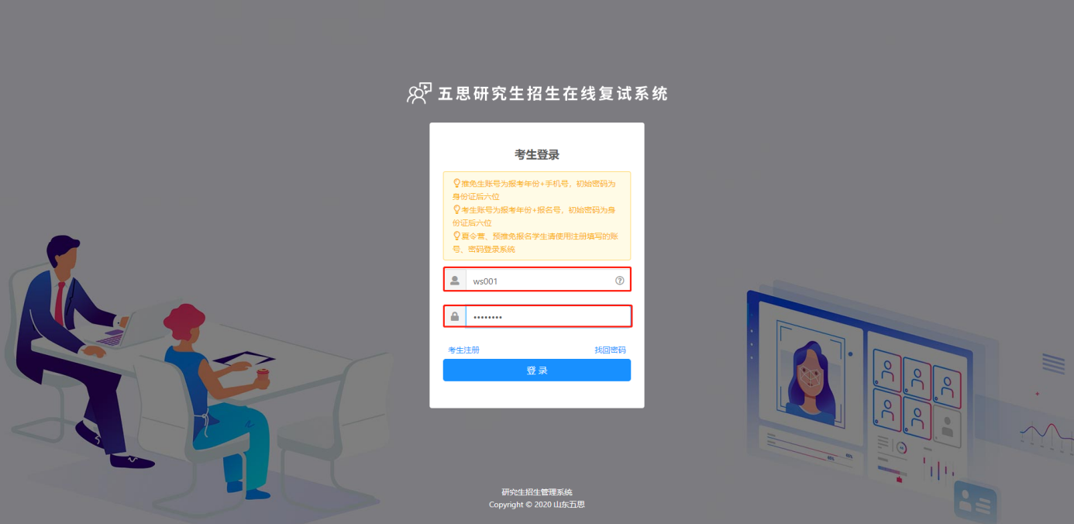
登陆页面
- 点击【申请考核报名】，支持注册的考生完成考核报名申请。
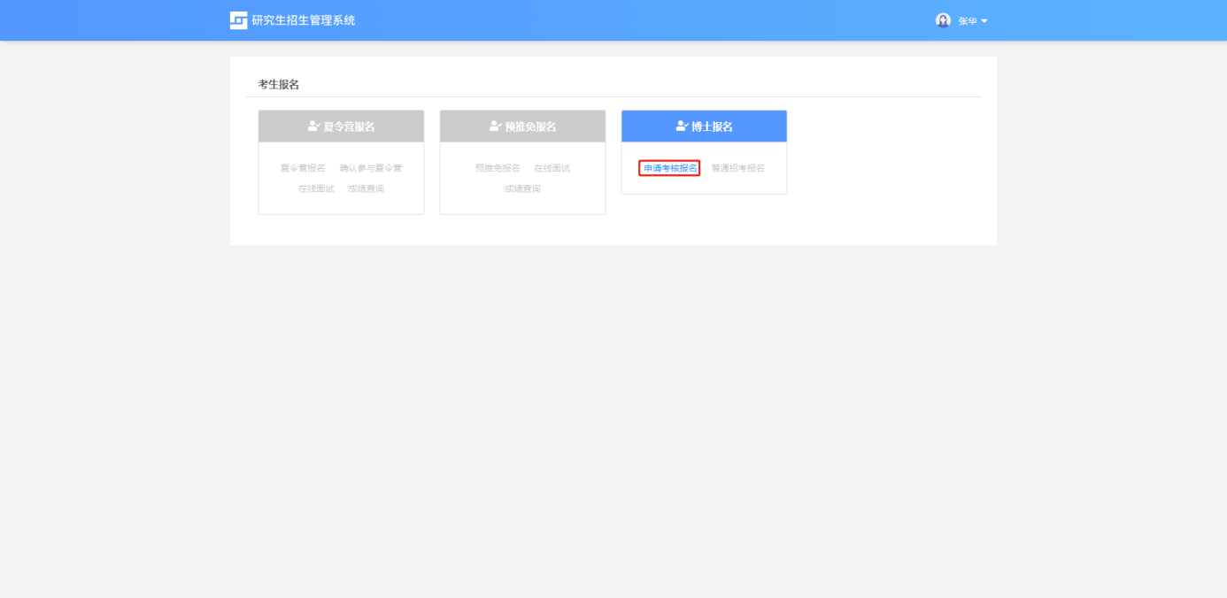
申请考核报名

- 首先查看填报须知。勾选“我已阅读并同意上述条款”。
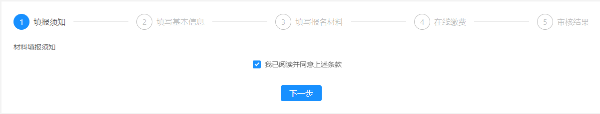
填报须知
- 填写基本信息。
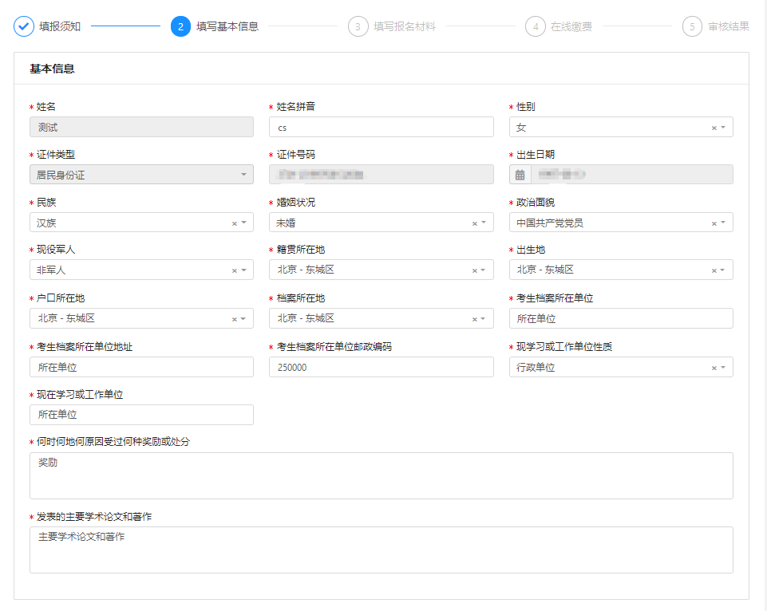
基本信息

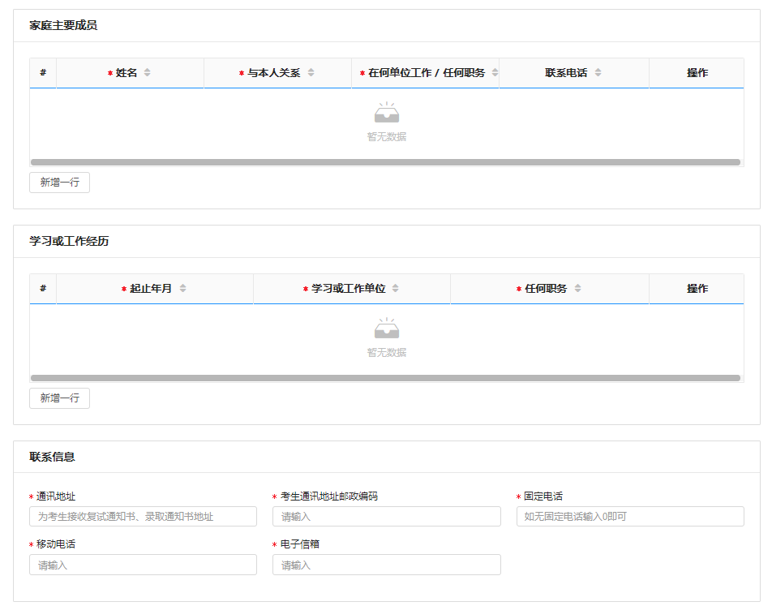
家庭主要成员、学习或工作经历、联系信息
考生来源、报考信息

- 填写报名材料。根据学校要求上传材料(以实际页面要求为准)。提交后不允许修改材料和基本信息。
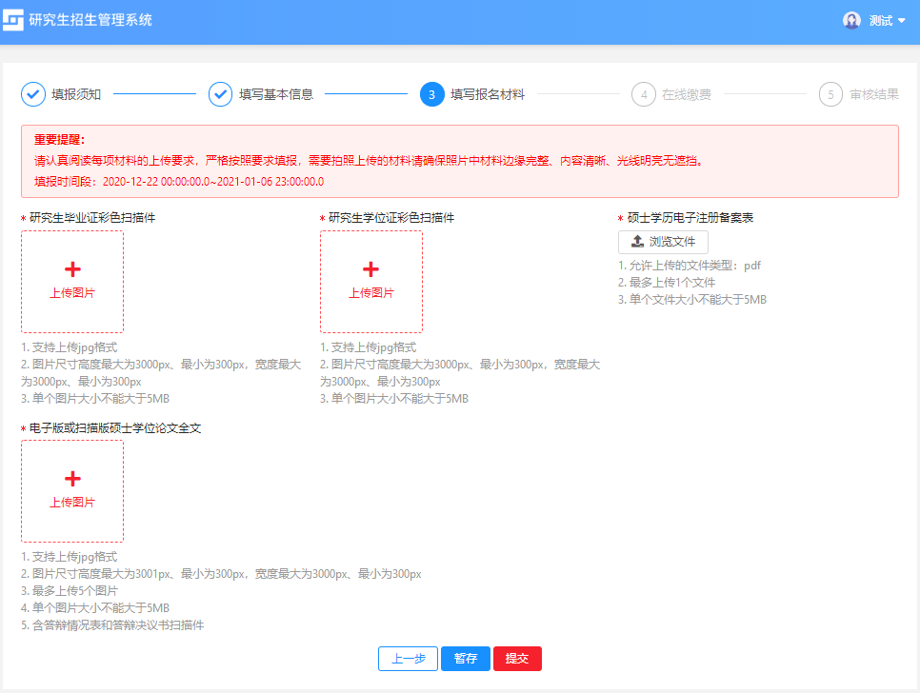
报名材料

- 查看审核结果。在审核之前，支持【撤回】提交的报名材料。
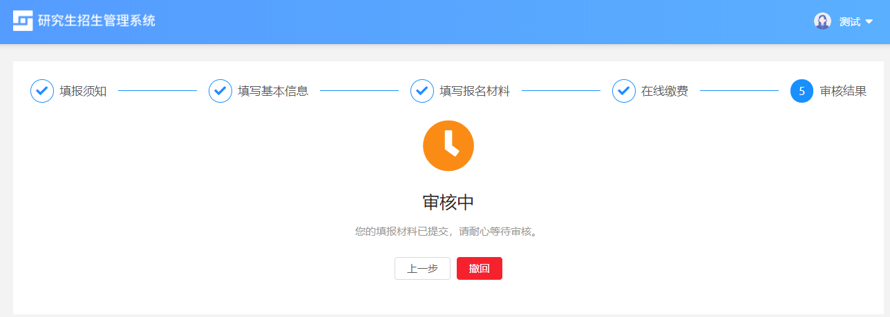
审核结果

